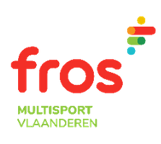
Aangesloten bij Fros Multisport Vlaanderen _____________________________________________________________________________________
ATLETIEK AFDELING

CROSS kampioenschap
18 FEBRUARI 2023
Sportpark – Sporthal Weyninckhove
Paul Van Ostayenlaan 4 – 2540 HOVE

!!! Nieuw !!!
Alle categorieën starten samen om 15u.
Elke deelnemer van de lange cross loopt verplicht met de sticker goed zichtbaar op zijn startnummer. Stickers zijn steeds verkrijgbaar bij het secretariaat of bij de clubverantwoordelijke.
Om in aanmerking te komen voor moet men vooraf reeds aan 2 wedstrijden deelgenomen hebben.
De wedstrijdreglementen van KSAH atletiek zijn van toepassing.
Noch KSAH, noch Sodipa – Atletiek zijn verantwoordelijk voor ongevallen of diefstallen vóór, tijdens of na de wedstrijden.

Voor meer info kan u terecht op onze website www.atletiekksah.be
!! SUCCES gewenst aan alle DEELNEMERS !!
Ook supporters zijn steeds van harte welkom.

